Informationsblatt zum Programm „Kleinprojekte“
LAG Region Wittgenstein e.V.
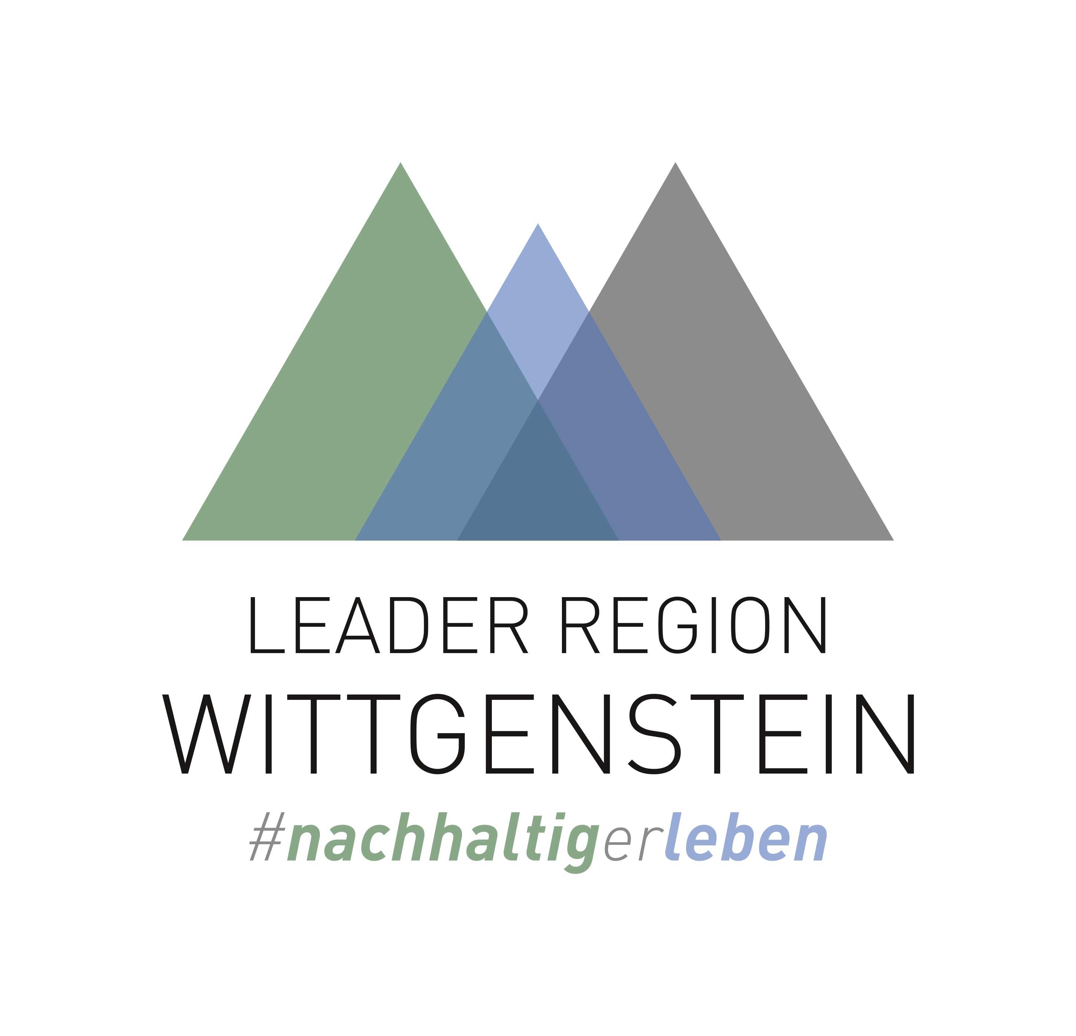
2. Aufruf vom 10. Juli 2023
Förderfähige Kosten und Eigenanteil
Mit dem Programm „Kleinprojekte“ können im Wesentlichen Infrastrukturmaßnahmen mit förderfähigen Gesamtkosten von 4.000 bis maximal 20.000 Euro gefördert werden. Die entsprechende Förderrichtlinie steht auf der Website der Region zum Download bereit. Ausgeschlossen sind Kleinprojekte die ein wirtschaftliches / ökonomisches Interesse verfolgen.
Die Förderquote beträgt 80 %. Die restlichen 20 % hat der Antragsteller selbst aufzubringen. Nur vorhandenes Vereinsvermögen kann zur Deckung des Eigenanteils verwendet werden.
Spenden, welche zweckgebunden für das beantragte Projekt gespendet wurden, gelten als Einnahmen. Diese müssen bei uns im Weiterleitungsvertrag angegeben werden. Sie vermindern die zuwendungsfähigen Ausgaben und somit die Fördersumme.
Nicht zweckgebundene Spenden an den Projektträger als solchen und nicht spezifisch für das Projekt sind für die Förderung nicht relevant und müssen auch nicht angegeben werden.
Beantragung
Für die Beantragung der Fördermittel ist dem LEADER-Regionalmanagement das Formular „Projektskizze Kleinprojekte“ bis zum 30.07.2023 vollständig ausgefüllt per E-Mail oder auf dem Postweg zuzusenden. Das Formular steht auf der Website der Region zum Download bereit. Für die Bewerbung reicht (erstmal) ein Richtpreis-Angebot für jede Kostenposition aus.
Nach der Beschlussfassung der LAG brauchen wir für die Kostenpositionen über 1.000 € zwei Angebote und von über 10.000 € drei Angebote zur Kostenplausibilisierung. Das günstigste Angebot ist zu nehmen oder es wird eine schlüssige Begründung geliefert, warum das ausgewählte Angebot für das Projekt von besonderer Bedeutung ist.
Über die Projektauswahl entscheidet der LAG-Vorstand nach einheitlichen Projektauswahlkriterien.
Durchführung und Abrechnung
Vorbehaltlich der Projektmittelbewilligung durch das Land NRW kann mit der Durchführung des Projektes Ende August 2023 begonnen werden. Grundlage dafür ist ein Vertrag, der zwischen der LAG Region Wittgenstein und dem Projektträger / Antragssteller abgeschlossen wird. Generell gilt: Es besteht kein Rechtsanspruch auf Förderung.
Für die umgesetzten Fördermaßnahmen gilt eine Zweckbindungsfrist von 3 Jahren (Apps, Internetseiten), 5 Jahren (technische Geräte oder Maßnahmen) oder von 12 Jahren (Baumaßnahmen). Die genaue Zweckbindungsfrist wird im Vertrag zwischen der LAG und dem Projektträger geregelt.
Für investive Maßnahmen, die auf Flächen umgesetzt werden, die dem Antragsteller nicht gehören, muss ein Nutzungs- und Gestattungsvertrag mit dem Grundstückseigentümer abgeschlossen werden. Ein Muster ist beim LEADER-Regionalmanagement erhältlich. Sofern behördliche Genehmigungen erforderlich sind (die Klärung obliegt dem Antragsteller), müssen diese bis zum Abschluss des Weiterleitungsvertrags vorliegen.
Der Antragsteller geht in finanzielle Vorleistung und bezahlt zunächst alle Rechnungen. Auf Grundlage eingereichter Original-Rechnungen sowie Zahlungsnachweise wird der Zuschuss von 80 % ausbezahlt.
Bis spätestens zum 30. November 2023 müssen dem Regionalmanagement die finalen Rechnungen und die entsprechenden Kontoauszüge als Zahlungsbeleg in Kopie vorliegen. Das für die Abrechnung zu nutzende Auszahlungsdokument ist beim LEADER-Regionalmanagement erhältlich.
Zusammenfassung der Unterlagen, die vom Antragsteller zusammengestellt werden müssen
- Auszug aus dem Vereinsregister (zur Prüfung wer und wie viele Mitglieder den Verein vertreten)
- Je nach Antragssteller ist die Satzung des Vereins, ein Ausweis oder HR-Auszug vorzulegen
- Formlose Erklärung des Projektträgers zur Übernahme der Pflege- und Folgekosten
für 3, 5 oder 12 Jahre
- Alle benötigten bau- und umweltrechtlichen Genehmigungen
- Formlose Nutzungserklärung / -überlassung über 3 (Apps, Internetseite), 5 (bewegliche Gegenstände / Technik) oder 12 Jahre (Baumaßnahmen) nach Projektfertigstellung (z. B. auch Pacht-, Mietvertrag oder Eigentumserklärung)
- Keine Kündigungsfristen
- Keine besonderen Verbote, die der Nutzung im Projekt und der öffentlichen und frei zugänglichen Nutzung entgegenstehen
- Bei Flächen: Katasterauszug mit Nummer
- Lageplan der Maßnahme im Stadt- / Regionszusammenhang (z.B. Google-Maps Ausdruck)
- Detaillierter Kostenplan
- Richtpreis(Plausibilisierungs-)angebote (siehe Erläuterung Seite 1)
- Auflistung der für das Projekt eingegangenen zweckgebundenen Spenden
- Erklärung durch Unterschrift in der Projektskizze, dass das beantragte Projekt bis 30. November 2023 abgeschlossen ist

Kontaktadresse
Für Fragen zum Programm und zur Abwicklung steht Ihnen das LEADER-Regionalmanagement jederzeit gerne zur Verfügung. Bitte nehmen Sie Kontakt mit uns auf: Telefonisch unter 02751 – 922 1234 oder per Mail unter info@leader-wittgenstein.de.

